تاثير دماي ساچمه زني بر عمر خستگي فولاد فنر
در اين بخش تاثير دماي ساچمه زني بر ريز ساختار و خصوصيات مكانيكي فولاد فنر 60sicr7 در بازه دمايي 20 تا 250 درجه سانتيگراد بررسي شده است. مخصوصا زبري سطحي سختي ريز ساختاري و توزيع محلي تنش باقيمانده در لايه سطحي، قبل و بعد از تست خستگي اندازه گيري شده است. همچنين سطح اصطكاكي در ميكروسكوپ الكتروني اسكني تست شده است.
اين تحقيق نقش بسيار مهم تنشهاي پسماند القا شده بوسيله ساچمه زني را در مقاومت خستگي تاييد ميكند. هر چه در طول فرآيند ساچمه زني دما بالاتر باشد، تنش پس ماند فشاري بيشتري بوجود ميآيد. تحقيق بر روي سطح شكست نكات مفيدي را در رابطه با درك گسترش شكست بدست مي دهد. نتيجهاي كه بدست آمد اين است كه ترك از نقصهاي ريز شروع شده و همچنين تغييرات پلاستيك از اين نقطه و در صفحه اي كه بيشترين تنش برشي را شامل شده و به ماده آسيب مي رساند، شروع ميشود. لايه تنش پسماند فشاري شروع ترك را به تاخير انداخته و همچنين از رسيدن لايه مضر نرم به سطح نمونه جلوگيري مي كند. هر دو اثر مقاومت خستگي نمونه را افزايش مي هند. مفيد بودن تنش پسماند فشاري به اندازه فشارها، عمق لايه اي كه تنش پسماند را دارد و پايداري آن در طول تست خستگي بستگي دارد. هر چند كه نمونهاي كه در دماي 250 درجه سانتيگراد ساچمه زني شده است تنش فشاري بيشتري از نمونه ساچمه زني شده در دماي 170 درجه سانتيگراد دارد، ولي مقدار كاهش تنش فشاري در آن بعد از تست خستگي، بيشتر است. دليل اين رفتار اين است كه در دماي 250 درجه سانتيگراد نمونه دقيقا در زير سطحش آسب بيشتري را بر اثر پروسه ساچمه زني متحمل مي شود. بنابراين ساچمه زني در دماي 170 درجه سانتيگراد بيشترين مقاومت خستگي را براي نمونه هاي مورد تحقيق نتيجه مي دهد. شكل 3-7 تنش پسماند بر حسب عمق را در نمونه هاي مختلف و قبل از بارگذاري خستگي نشان مي دهد در حالي كه شكل 3-8 همان نمودار را بعد از بارگذاري خستگي نشان مي دهد.
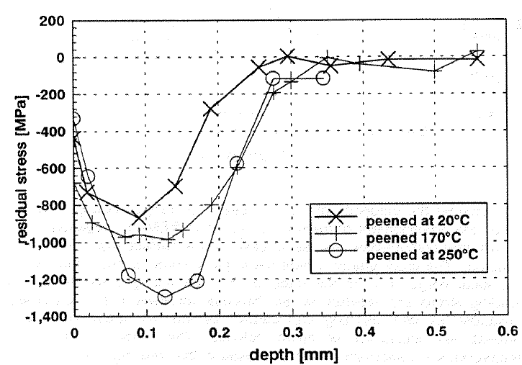
شكل 3-7- نمودار تنش پسماند قبل از تست خستگي [16]

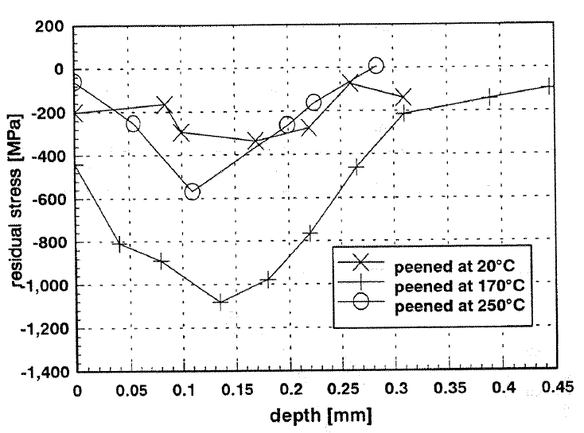
شكل 3-8- نمودار تنش پسماند بعد از تست خستگي [16]
مطلب ديگري كه در جدول 3-1 هم نشان داده شده است اين است كه با افزايش درجه حرارت حين ساچمه زني، زبري سطح افزايش مي يابد.

جدول3-1- زبري سطح نمونه هاي ساچمه زني شده در دماهاي مختلف [16]
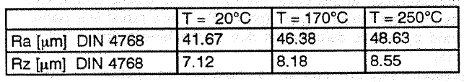
پروفيل تنش مناسب مربوط به نمونه ساچمه زني شده در دماي 170 درجه سانتيگراد، باعث بهترين مقاومت خستگي بين همه نمونه ها شده است (جدول3-2).

جدول3-2- عمر خستگي متوسط نمونه ها (سیکل) [16]
